המציאות עולה על כל תוכנית
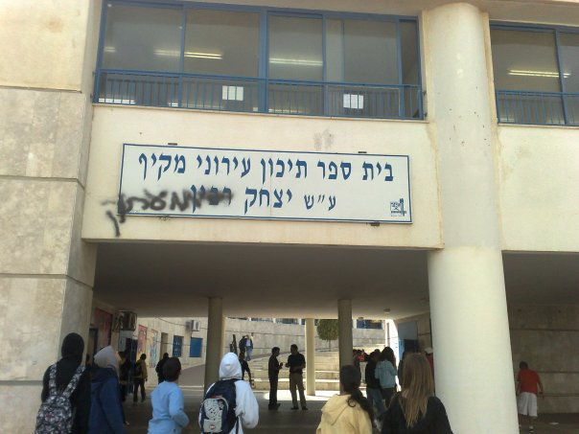
הכתובת על הקיר

הריאליטי היא ז'אנר טלוויזיוני אשר אינו מתוסרט בדרך כלל, ומתעד אירועים אמיתיים (מציאותיים) בניגוד לדרמה בדיונית וכתובה. בתוכנית מציאות משתתפים לרוב אנשים שאינם שחקנים, ואינם מגלמים דמות בדויה, אלא מופיעים בתור עצמם.
תוכניות ריאליטי הן תוכניות שכביכול משקפות את המציאות, יש מקרים שהמציאות מתעוותת אבל ברוב המקרים הן משקפות את המציאות.
תוכניות ריאליטי הן ממכרות, מושכות הרבה רייטינג, אך גם למעלות הטובות שלהם יש כמה דברים שאני לא מסכימה איתם.
התרבות של האנשים בתוכניות ריאליטי מגוונות ולפעמים התקשורת מציגה דרך תוכניות הריאליטי דברים שהם אינם חינוכיים לציבור הרחב.
דעתי היא שצריך להזהיר את הצופים ולהגביל את גיל האנשים החשופים לתכנים שלעתים אינם הולמים את הצעירים שבצופים.
תוצאה של השפעה של תוכניות הטלוויזיה והשילוב שלהן עם המציאות, אפשר להביא ממקרה שהתרחש בתיכון "רבין" בבאר שבע, בו מתנוסס בכניסה שלט ענק עליו רשום שם בית הספר.
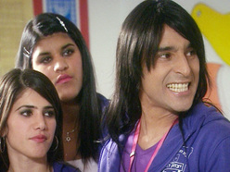
בוקר אחד, לאחר סוף שבוע ארוך, נמחק מהשלט שמו של ראש הממשלה שנרצח ב-1995, ובמקומו נרשם "מעתוק". נראה כי בני נוער משועממים ניסו לחקות את מה שעשו התלמידים בפינת המעתוקיות מהתוכנית "ארץ נהדרת".
מריאנו אידלמן בתפקיד ליטל מעתוק מתוך אתר mako
זו בוודאי לא דוגמה יחידה, ואפשר להוסיף להן עוד על תוכניות ריאליטי כמו הדוגמניות, בו מופיעות צעירות רזות מאוד על גבול האנורקטיות, או מירוצים למיניהם אחרי כסף, דירה או ירידה במשקל.
שמענו גם על תוכניות מהפך שכוללות ניתוחים פלסטיים, ואחרות בהן הציבור קובע איך תיראה החתונה של זוג שהם הכירו רק על המרקע.
עולם שבו מתערבבים מציאות עם ריאליטי טלוויזיונית שלא תמיד כל כך אמיתית או בלתי מבוימת.

ליז מלכה

